CHIUSURA AMBULATORIO INFERMIERISTICO
PER FESTIVITA’ NATALIZIE

Si informa la cittadinanza che l’ambulatorio infermieristico
sarà chiuso
per le festività di fine anno
dal 24 dicembre al 06 gennaio.

Per i prelievi ematici l’ultimo giorno disponibile sarà il 20 dicembre e il primo dopo le feste sarà
il 10 gennaio 2019.


L’Assessore alle Politiche Sociali
Salvatore CONIGLIO
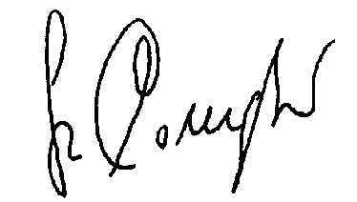

Banchette, 11 dicembre 2018

